Задание 1. Реализовать html-страницу с колонками новостей.
Требования:
- всего должно быть три колонки одинаковой ширины при любой ширине браузера;
- при изменении ширины браузера ширина колонок тоже должна изменяться.
Текст можно сгенерировать с помощью ресурса: https://www.lipsum.com/.

Пример конечного результата:
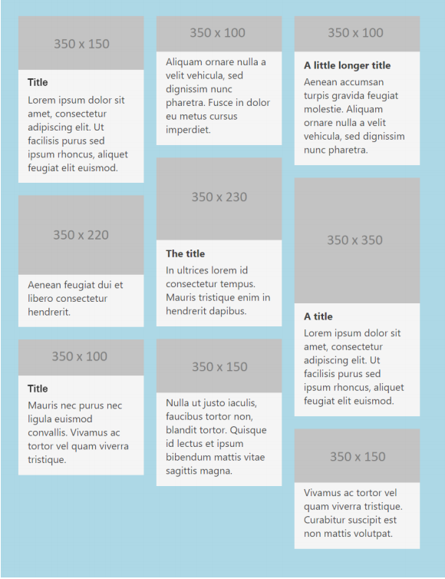

Задание 2. Реализовать html-страницу с чатом.
Требования:
- текст сообщений располагается посередине, а аватары и имена пользователей по сторонам;
- сообщения разных пользователей имеют разный фон;
- имя пользователя и время сообщения выравнивается по той стороне, где находится сообщение.
Пример конечного результата:
